

Aluno:____________________________ Data: _____/____/_____

Série:___________________ Professora Izadora Thaís

**Atividades de Redação**

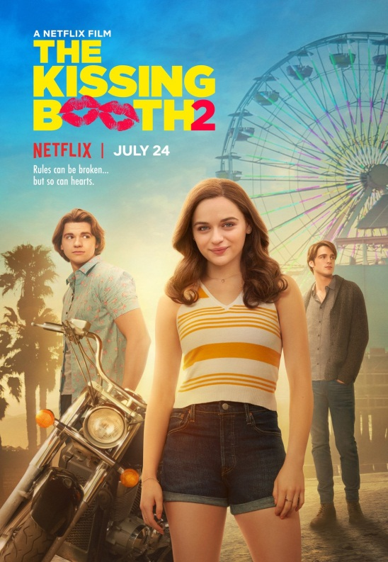

**Sinopse:** Em "A Barraca do Beijo 2", Elle (Joey King) e Noah (Jacob Elordi) tiveram o verão mais romântico de suas vidas. Entretanto, quando ele segue para Harvard, ela precisará lidar com um relacionamento à distância, a expectativa de entrar na faculdade com seu melhor amigo e cunhado, Lee (Joel Courtney) e a amizade com o novo colega de classe Marco (Taylor Perez).

**Duração:** 2 horas e 10 minutos

Título Original: The Kissing Booth 2

Distribuidor: Netflix

Tipo: Romance, comédia

Direção: Vince Marcello

Elenco: Joey King, Jacob Elordi, Joel Courtney

Nacionalidade: Reino Unido, EUA

**Agora responda:**

1. Qual é o assunto do texto?

__________________________________________________________________________________________________________________________________________

1. Tal texto foi publicado em um portal de entretenimento da internet. Pensando nisso, responda: qual é a finalidade desse texto?

_______________________________________________________________________________________________________________________________________________________________________________________________________________

03) Tais elementos são relevantes na construção de sinopses de filmes? Por quê?

__________________________________________________________________________________________________________________________________________

04) Há, na sinopse, informações que requerem um conhecimento prévio do leitor? Justifique sua resposta:

_______________________________________________________________________________________________________________________________________________________________________________________________________________

05) Onde podemos encontrar esse tipo de sinopse?

_______________________________________________________________________________________________________________________________________________________________________________________________________________

06) A quem tais sinopses se destinam? Você costuma acessá-las?

__________________________________________________________________________________________________________________________________________

07) Quais as estratégias usadas pelo autor para chamar a atenção do leitor?

__________________________________________________________________________________________________________________________________________

08) Qual a norma linguística predominante nas sinopses de filmes?

__________________________________________________________________________________________________________________________________________

**Boa atividade!**